РОСЖЕЛДОР
Федеральное государственное бюджетное образовательное учреждение
высшего образования
«Ростовский государственный университет путей сообщения»
(ФГБОУ ВО РГУПС)
______________________________________________________________

Кафедра «Вычислительная техника и
автоматизированные системы управления»

Тема: « Реализация конечного автомата»

Отчет
к лабораторной работе по дисциплине
«Системное программное обеспечение»

Учебная группа: АСБ - 3 - 041

Выполнил студент Щуров Р.А.
(подпись студента)

Руководитель лабораторной работы ________________ Панасов В.Л.
(подпись руководителя)

Работа допущена к защите ______________
(дата)

Работа защищена ____________ с оценкой ____________________________
(дата) (оценка) (подпись)

г. Ростов - на - Дону
2025 г.

Цель работы: Придумать конечный автомат состояний. В качестве входного сигнала ис-
пользовать целые числа, считываемые из текстового файла file1. Условия пере-
ходов выбрать так, чтобы автомат был полностью определен и однозначен. В ка-
честве нагрузки автомата следует выводить при переходе номер предыдущего
состояния.
Разработать программу функционирования автомата и проверить ее на раз-
личных входных файлах.

Схема конечного автомата
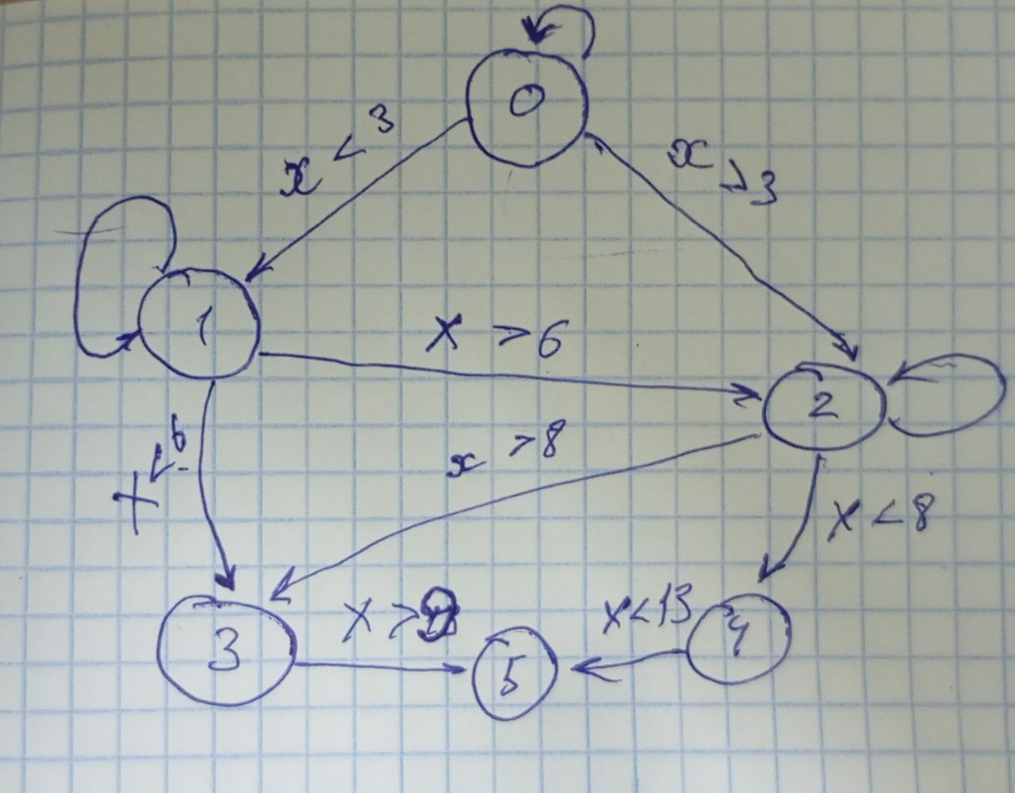
Алгоритм функционирования автомата:
0 – входное значение; S – номер состояния автомата; F – флаг завершения.

Файл data.txt:
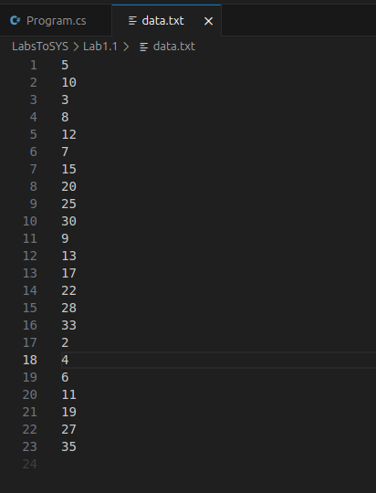

В него записаны значения, которые выбираются случайным образом и подставляются в программу.

Файл Program.cs(программная реализация конечного автомата)
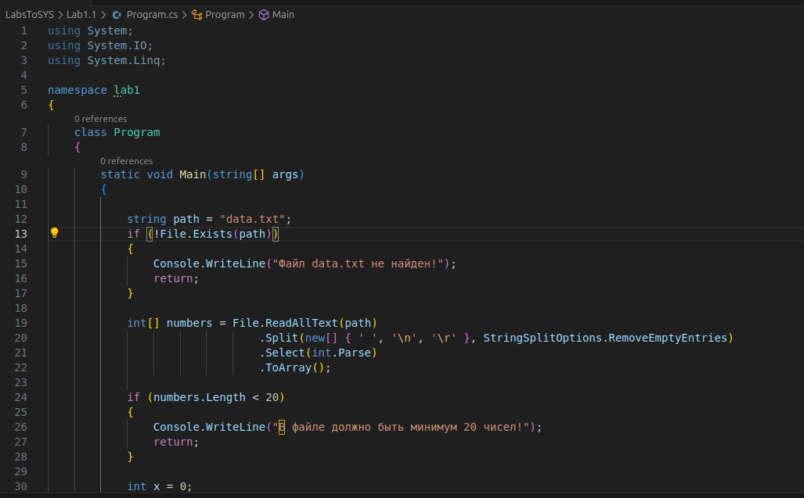
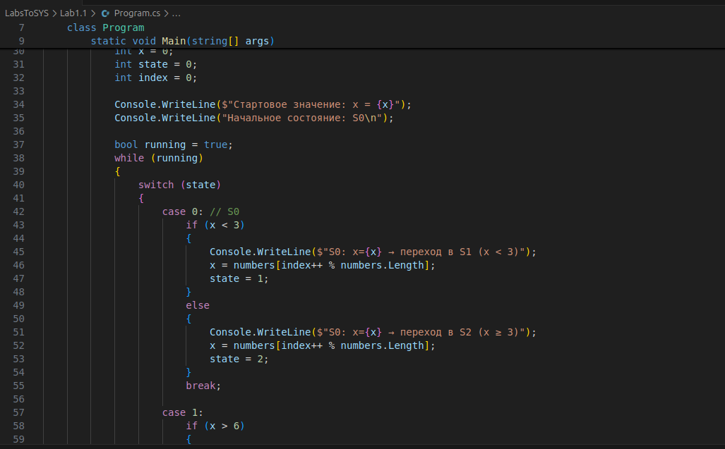

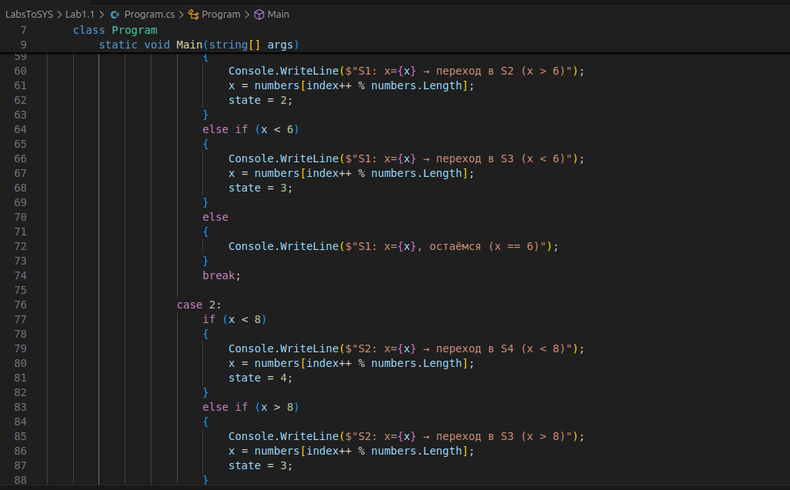
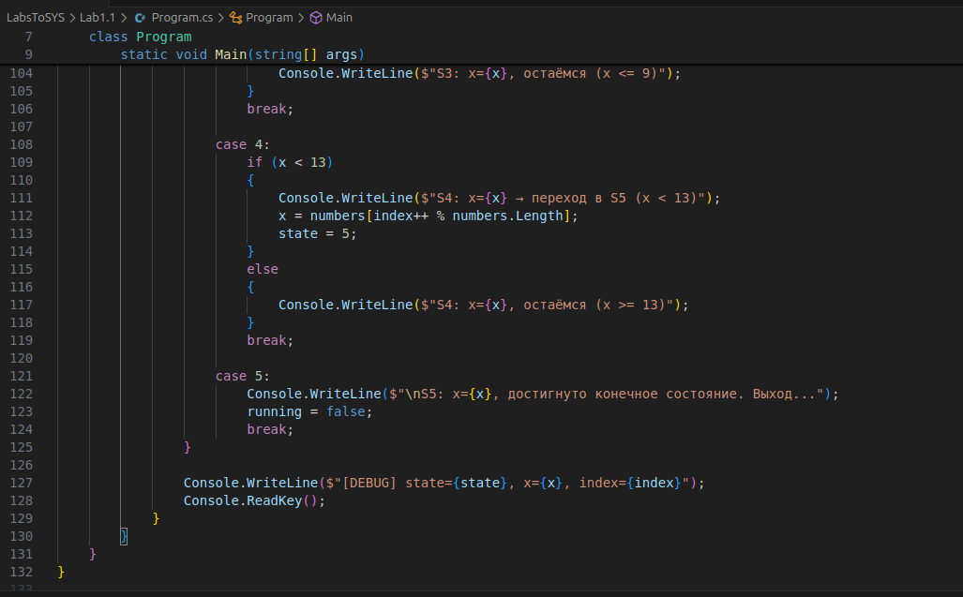

Результат выполнения кода:
